DP1 2020-2021

Documento de Requisitos y Análisis del Sistema

Proyecto Pizzería y Pollería Curro Gas

https://github.com/gii-is-DP1/dp1-2020-g3-07

# Miembros:

* Francisco José Brenes Lozano
* Ismael Luna Atienza
* Roberto Paz Rivera
* Daniel Rico Ostos (project manager)
* Gonzalo Rodríguez Terrón
* Rodrigo Sánchez González

Tutor: Bedilia Estrada Torres

# GRUPO G3-07

## Versión 1

20/10/2020

## Historial de versiones

|  |  |  |  |
| --- | --- | --- | --- |
| Fecha | Versión | Descripción de los cambios | Sprint |
| 07/11/2020 | V1 | * Creación del documento * Descripción general * Roles * Historias de usuario + escenarios de prueba + mockup * Modelo de datos * Reglas de negocio * Planificación * Métricas del proyecto * Implementación requerida en Sprint 1 | 1 |
| 28/11/2020 | V2 | * Modificaciones en historias de usuario * Inserción de nuevas historias de usuario * Cambios en el modelo conceptual | 2 |
| 21/12/2020 | V3 | * Modificación de historias de usuario * Inserción de nuevas historias de usuario * Cambios en el modelo conceptual | 3 |
|  |  |  |  |
|  |  |  |  |

# Descripción general del proyecto

*Este proyecto va a consistir en un sistema de gestión de pedidos online, donde el cliente va a poder pedir distintos productos ofrecidos por el establecimiento, realizando pago online y optando al reparto a domicilio o recogida en el propio local.*

*Dependiendo del usuario el sistema tendrá diferentes funcionalidades, tales como añadir distintos productos a la carta (en el caso del usuario “Administrador”), realizar un pedido (en el caso del usuario “Cliente”) o ver la lista de pedidos a repartir (en el caso del usuario “Repartidor”), además de varias funcionalidades más.*

*El objetivo principal de este sistema es abrir las puertas de este negocio al mundo de pedidos online lo que le supondrá mayores beneficios al dueño y mayor organización para sus empleados.*

# Tipos de Usuario / Roles

***Administrador****: se encarga de coordinar al personal del negocio.*

***Dependiente****: se encarga de recibir de forma inmediata los pedidos y comunicárselos a los cocineros.*

***Repartidor****: se encarga de repartir los pedidos a domicilio a la localización que les facilite el cliente.*

***Cliente****: realiza el pedido a través de la aplicación web o de forma presencial.*

# Historias de Usuario

H1 – Alta clientes

Como administrador deseo que el sistema permita a los clientes darse de alta en el sistema para tener un mayor control sobre ellos y que sus pedidos queden asociados a ellos.

**Escenarios Positivos:**

H1+E1 – Alta clientes

Dadoque estamos autenticados en el sistema como administrador yque un cliente “x” no está ya registrado en este, cuandopulsa el botón de registrarse, una vez que pone su nombre y rellena el resto de campos, traspulsar el botón de guardar usuario, entoncesla aplicación le deja ya realizar su compra.

**Escenarios Negativos:**

H1-E1 – Alta clientes

Dadoque estamos autenticados en el sistema como administrador yque un cliente “x” no está ya registrado en este, cuandopulsa el botón de registrarse, una vez que pone en el campo de su nombre ”” y el rellena el resto de campos, traspulsar el botón de guardar usuario, entoncesla aplicación nos muestra el formulario de nuevo y nos indica que el campo del nombre es obligatorio.

**Mockup de Interfaz de usuario:**

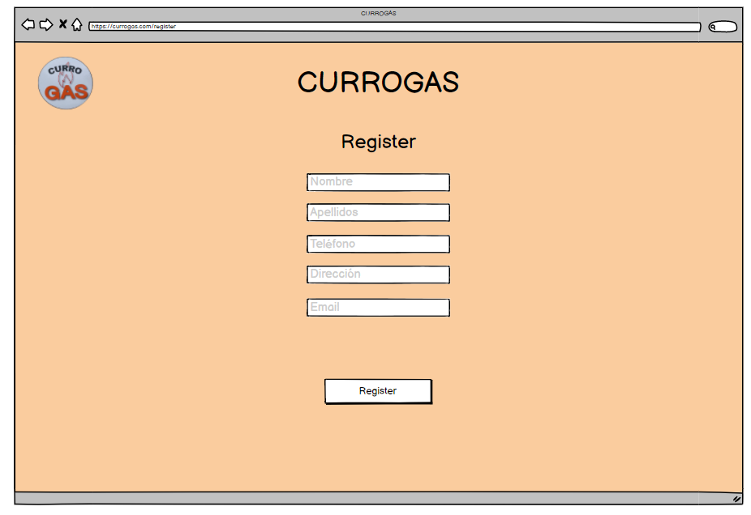

H2 – Control vehículos

Como administrador deseo que el sistema muestre un registro por días de los vehículos utilizados por cada repartidor para saber quién cogió cada vehículo cada día.

**Escenarios Positivos:**

H2+E1 – Control vehículos

Dadoque estamos autenticados en el sistema como administrador yqueremos ver el registro por días de los vehículos cogidos por cada repartidor, cuandopulsamos el botón del registro, una vez que ponemos la fecha que queremos, traspulsar el botón de aceptar, entoncesel programa nos muestra qué repartidor cogió cada vehículo.

**Escenarios Negativos:**

H2-E1 – Control vehículos

Dadoque estamos autenticados en el sistema como administrador yqueremos ver el registro por días de los vehículos cogidos por cada repartidor, cuandopulsamos el botón del registro, una vez que completamos en el campo de la fecha “”, traspulsar el botón de aceptar, entoncesel programa nos muestra de nuevo el campo de la fecha y nos indica que el campo es obligatorio.

H3 – Listado clientes

Como administrador deseo que el sistema me permita consultar un listado de los clientes registrados, así como su información asociada para tener un mayor control sobre ellos y poder acceder a información acerca de ellos.

**Escenarios Positivos:**

H3+E1 – Listado clientes

Dadoque estamos autenticados en el sistema como administrador yqueremos ver el listado de clientes registrados, cuandopulsamos el botón de clientes, una vez que ponemos de nuevo nuestra contraseña, para hacer el proceso más seguro y proteger los datos de los clientes, traspulsar el botón de aceptar, entoncesel programa nos muestra los datos de los clientes.

**Escenarios Negativos:**

H3-E1 – Listado clientes

Dadoque estamos autenticados en el sistema como administrador yqueremos ver el listado de clientes registrados, cuandopulsamos el botón de clientes, una vez que ponemos de nuevo nuestra contraseña, para hacer el proceso más seguro y proteger los datos de los clientes, al rellenarla con “” traspulsar el botón de aceptar, entoncesel programa nos muestra de nuevo el campo de la contraseña, y nos indica que es obligatorio.

**Mockup de Interfaz de usuario:**

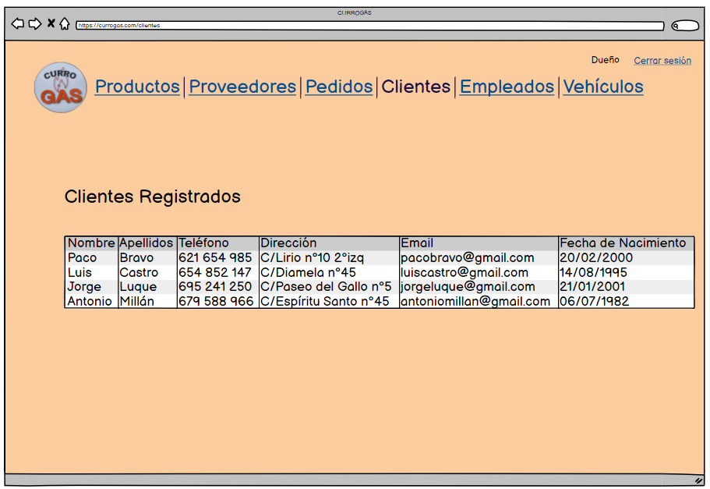

H4 – Listado, edición y eliminación datos empleados

Como administrador deseo que el sistema me permita dar de alta y baja a los empleados en el sistema así como editar sus datos para tener un mayor control sobre ellos y poder acceder a información acerca de ellos.

**Escenarios Positivos:**

H4+E1 – Listado, edición y eliminación datos empleados

Dado que estamos autenticados en el sistema como administrador y queremos añadir o editar datos sobre empleados, cuando pulsamos el botón de añadir empleado, una vez que se rellenan los datos, tras pulsar el botón de guardar, entonces se añade el empleado.

**Escenarios Negativos:**

H4-E1 – Listado, edición y eliminación datos empleados

Dado que estamos autenticados en el sistema como administrador y queremos añadir o editar datos sobre empleados, cuando pulsamos el botón de añadir empleado, si dejamos los datos a rellenar vacíos, tras pulsar el botón de guardar, entonces el sistema da error.

H5 – Valoración y crítica a pedido

Como administrador deseo que el sistema permita a los clientes realizar una valoración y crítica de un pedido para tomar decisiones sobre futuros pedidos y realizar estadísticas de cuáles son los productos más demandados.

**Escenarios Positivos:**

H5+E1 – Valoración y crítica a pedido

Dadoque estamos autenticados en el sistema como cliente yque un cliente “x” acaba de recibir su pedido (por lo que el estado del pedido es “entregado”), cuandose dirige a mi perfil y pulsa el botón de “realizar valoración”, una vez que rellena el campo de “valoración” y “crítica”, traspulsar el botón de guardar, entoncesestos se harán públicos.

**Escenarios Negativos:**

H5-E1 – Valoración y crítica a pedido

Dado que estamos autenticados en el sistema como cliente yque un cliente “x” acaba de recibir su pedido (por lo que el estado del pedido es “entregado”), cuandose dirige a mi perfil y pulsa el botón de “realizar valoración”, una vez que rellena el campo “valoración” pero el campo “crítica” lo deja vacío, tras pulsar el botón de guardar, entonces el programa nos muestra de nuevo ambos campos, y nos indica que es obligatorio rellenar dicho campo.

H6 – Listado pedidos

Como administrador y dependiente deseo que el sistema me permita consultar un listado con los pedidos en orden descendente de antigüedad para que se empiece a preparar dicho pedido. También deseo que se diferencien dos tablas, una para pedidos a domicilio y otra para pedidos a recoger.

**Escenarios Positivos:**

H6+E1 – Listado pedidos

Dado que estamos autenticados en el sistema como administrador o dependiente y queremos ver un listado de pedidos en orden descendente de antigüedad y dos tablas separados por su tipo de pedido (a recoger o a domicilio), cuando pulsa el enlace de “pedidos” en la barra de navegación, una vez cargue la página, entonces esta nos mostrará el listado de pedidos en orden descendente de antigüedad desde la fecha seleccionada y con las dos tablas diferenciadas.

**Mockup de Interfaz de usuario:**

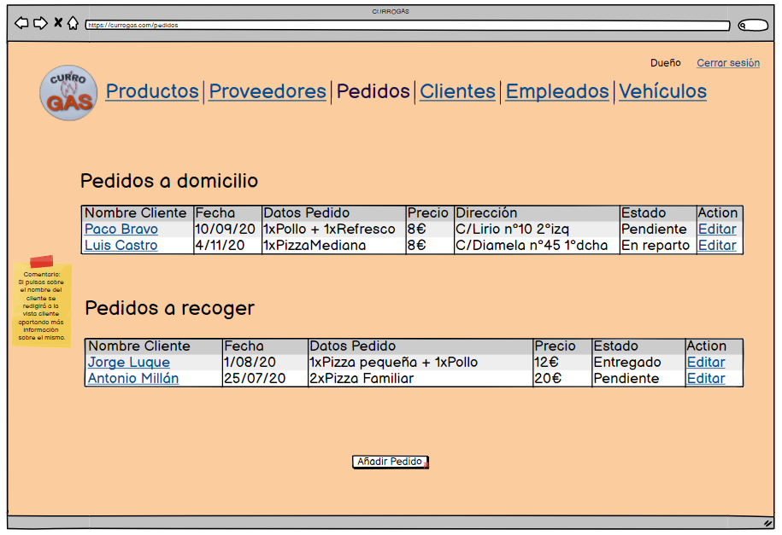

H7 – Pedido manual

Como dependiente deseo que el sistema me permita introducir un pedido de forma manual para aquellos clientes que realicen sus pedidos de forma no-online.

**Escenarios Positivos:**

H7+E1 – Pedido manual

Dado que estamos autenticados en el sistema como dependiente y queremos insertar un pedido de forma manual al recibir uno de forma no online, cuando pulsamos el botón de “añadir pedido”, una vez que añadimos el contenido del pedido, tras pulsar el botón de “confirmar”, entonces el programa añadirá a la lista de pedidos el encargo.

**Escenarios Negativos:**

H7-E1 – Pedido manual

Dado que estamos autenticados en el sistema como dependiente y queremos insertar un pedido de forma manual al recibir uno de forma no online, cuando pulsamos el botón de “añadir pedido”, una vez que añadimos el contenido del pedido vacío, tras pulsar el botón de “confirmar”, entonces el programa indicará que el pedido no se ha añadido y mostrará que necesita que rellene los campos.

H8 – Asignación de pedidos a domicilio

Como repartidor deseo que el sistema me permita consultar un listado en orden descendente de antigüedad con los pedidos preparados que sean a domicilio y asignármelos para realizar su reparto. También quiero que el sistema me muestre los pedidos que me he asignado relacionados con el mismo reparto y los datos correspondientes a cada pedido.

**Escenarios Positivos:**

H8+E1 – Asignación de pedidos a domicilio

Dado que estamos autenticados en el sistema como repartidor, hemos seleccionado nuestro id de repartidor y tenemos la necesidad de ver el listado de pedidos pendientes en orden de llegada y asignarnos pedidos para realizar el reparto, cuando accedemos al listado, una vez que seleccionamos los pedidos y pulsemos el botón de ‘pedidos asignados’, entonces la aplicación nos muestra el listado ordenado en orden descendiente de antigüedad de los pedidos asignados.

**Escenarios Negativos:**

H8-E1 – Asignación de pedidos a domicilio

Dado que estamos autenticados en el sistema como repartidor, hemos seleccionado nuestro id de repartidor y tenemos la necesidad de ver el listado de pedidos pendientes en orden de llegada y asignarnos pedidos para realizar el reparto, cuando accedemos al listado, una vez que nos asignamos un quinto pedido, entonces el sistema nos muestra un aviso de que hemos superado el número de pedidos por reparto (que son 4).

**Mockup de Interfaz de usuario***:*

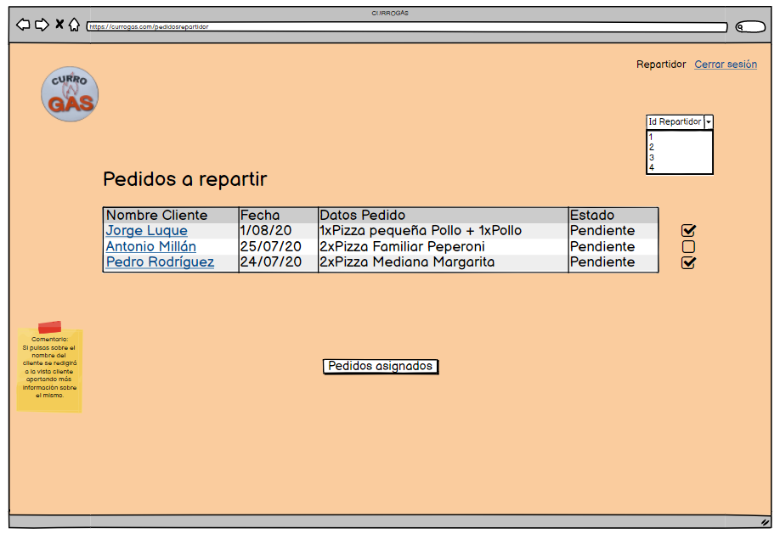

H9 – Pedido entregado

Como repartidor deseo que el sistema me permita marcar como entregado un pedido para distinguir en la lista de pedidos aquellos que están o no pendientes de entregar.

**Escenarios Positivos:**

H9+E1 – Pedido entregado

Dado que estamos autenticados en el sistema como repartidor y nos hemos asignado un pedido, cuando el pedido haya llegado a su destino, tras pulsar el botón de pedido entregado, entonces el estado del pedido será entregado.

H10 – Dirección destino de pedido

Como repartidor deseo que el sistema me permita obtener la dirección de destino del pedido para saber a dónde me tengo que dirigir para entregarlo.

**Escenarios Positivos:**

H10+E1 – Dirección destino de pedido

Dado que estamos autenticados en el sistema como repartidor y nos hemos asignado un pedido, cuando vayamos a repartirlo, tras pulsar sobre información del destinatario del pedido, entonces obtenga la dirección de su domicilio.

H11 – Información productos disponibles

Como cliente deseo que el sistema me permita obtener un listado de los diferentes productos que me proporciona el negocio, incluyendo su precio y su tamaño (Grande, mediano o pequeño en caso de las Pizzas) para saber qué productos compraré en mi pedido.

**Escenarios Positivos:**

H11+E1 – Información productos disponibles

Dado que estamos autenticados en el sistema como cliente, cuando queramos ver los productos disponibles, tras pulsar el botón de ‘ver la carta’, entonces obtendremos un listado con los productos, su precio y su tamaño.

**Mockup de Interfaz de usuario***:*

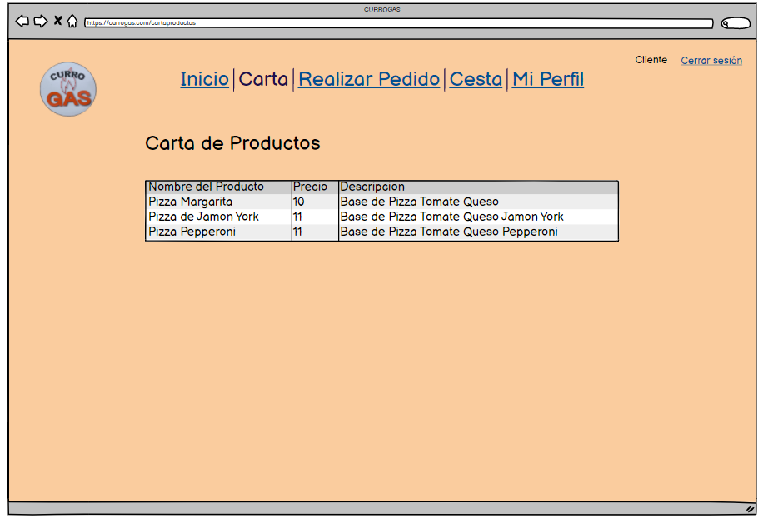

H12 – Modos de obtención del pedido

Como cliente deseo que el sistema me permita hacer mi pedido a domicilio o para recogerlo en el local del negocio y también que me permita pagar con tarjeta para evitar pagar en efectivo en la medida de lo posible.

**Escenarios Positivos:**

H12+E1 – Modos de obtención del pedido

Dado que estamos autenticados como cliente, cuando rellenamos los datos del pedido, tras seleccionar ‘pedido a domicilio’, al pulsar en ‘confirmar pedido’, entonces el sistema informará al negocio sobre el pedido y nos lo traerá a nuestra localización.

H12+E2 – Modos de obtención del pedido

Dado que estamos autenticados como cliente, cuando rellenamos los datos del pedido, tras seleccionar ‘recogida del pedido en el local del negocio’, al pulsar en ‘confirmar pedido’, entonces el sistema informará al negocio sobre el pedido y esperará a que nosotros aparezcamos por el local del negocio a recoger el pedido.

H13 – Modo de realización del pedido

Como cliente deseo que el sistema me permita realizar mi pedido de forma online mediante una web o en el mismo local del negocio para realizar el pedido de la manera que quiera.

**Escenarios Positivos:**

H13+E1 – Modo de realización del pedido

Dado que estoy registrado y logeado en la web, quiero realizar un pedido y tengo productos en el carrito, cuando pulse en el botón de nuevo pedido este botón me redireccionará a un formulario en el que introduciré entre otros datos mi dirección "Calle Serano, número 20", y pulsare realizar pedido, entonces me aparecerá un mensaje de “el pedido se realizó correctamente” y se mostrará a los trabajadores que realizarán mi pedido.

**Escenarios Negativos:**

H13-E1 – Modo de realización del pedido

Dado que estoy registrado y logeado en la web, quiero realizar un pedido y tengo productos en el carrito, cuando pulse en el botón de nuevo pedido este botón me redireccionará a un formulario en el que introduciré entre otros datos mi dirección "", entonces la web me redireccionará de nuevo al formulario y mediante un mensaje me indicará que no se puede dejar el campo dirección y vacío.

H14 – Alimentos alérgenos

Como cliente deseo que el sistema me indique aquellos productos que contienen ingredientes alérgenos y qué ingredientes son para no comprar aquellos productos que contengan ingredientes a los cuales soy intolerante.

**Escenarios Positivos:**

H14+E1 – Alimentos alérgenos

Dado que estoy registrado, logeado en la web, soy alérgico, quiero realizar un pedido y tengo que seleccionar aún los productos, cuando vaya a seleccionar los productos quiero que al pulsar en el botón información de cada producto se muestre si dicho producto contiene ingredientes alérgenos o no, entonces cuando vea un producto sabré si puedo pedirlo o no.

H15 – Búsqueda filtrada de productos por alimentos alérgenos

Como cliente deseo que el sistema me permita realizar un filtrado por alérgenos de los productos que ofrece para obtener un listado de los productos que puedo tomar.

**Escenarios Positivos:**

H15+E1 – Búsqueda filtrada de productos por alimentos alérgenos

Dado que estoy registrado, logeado en la web, soy alérgico, quiero realizar un pedido y tengo que seleccionar aún los productos, cuando vaya a seleccionar los productos quiero que, en la sección de filtrar, pueda seleccionar en un desplegable un tipo de ingrediente alérgeno, por ejemplo “gluten”, entonces cuando lo seleccione sabré que todos los productos que aparecen pueden ser pedidos por personas alérgicas al gluten.

**Mockup de Interfaz de usuario:**

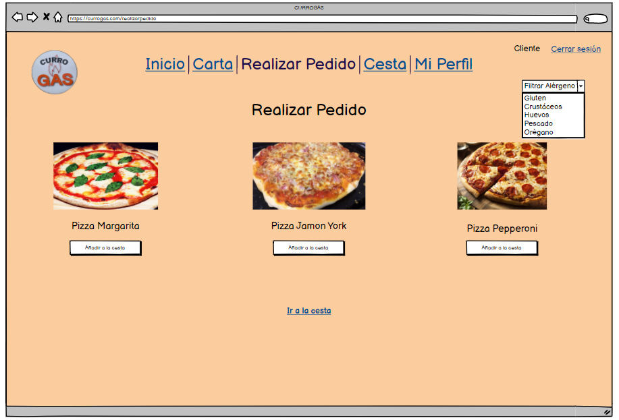

H16 – Hora estimada de llegada pedido

Como cliente deseo que el sistema me muestre la hora estimada de llegada del pedido para saber cuándo llega mi pedido.

**Escenarios Positivos:**

H16+E1 – Hora estimada de llegada pedido

Dado que estoy registrado, logeado en la web y he realizado un pedido, quiero que cuando vaya al apartado “Mis Pedidos”, en el pedido que acabo de pedir se muestre una hora de llegada de pedido estimada, por ejemplo “El pedido llegará sobre las 22:30”, entonces podré saber cuándo va a llegar mi pedido.

**Escenarios Negativos:**

H16-E1 – Hora estimada de llegada pedido

Dado que estoy registrado, logeado en la web y no he realizado un pedido, cuando vaya al apartado “Mis Pedidos” no me saldrá ningún pedido activo porque aún no he pedido, entonces procederé a pedir.

H17 – Ajustar hora estimada de llegada pedido

Como cliente deseo que el sistema me permita seleccionar una hora de llegada del pedido que yo desee para organizarme mejor.

**Escenarios Positivos:**

H17+E1 – Ajustar hora estimada de llegada pedido

Dado que estoy registrado, logeado en la web, y ya tengo los productos que quiero en el carrito, cuando pulse en el botón de “continuar con el pedido”, me redireccionará a un formulario en el que entre otros datos podré seleccionar la hora a la que quiero recibir el pedido.

**Escenarios Negativos:**

H17-E1 – Ajustar hora estimada de llegada pedido

Dado que estoy registrado, logeado en la web, y ya tengo los productos que quiero en el carrito, cuando pulse en el botón de “continuar con el pedido”, me redireccionará a un formulario en el que se me ha olvidado poner hora a la que quiero recibir el pedido , entonces la página me redireccionará de nuevo al formulario y me marcará que el campo hora deseada no puede estar vacío.

H18 – Listado de vehículos

Como administrador deseo que el sistema me permita ver el listado de vehículos que tenemos a disposición, indicando su matrícula y el tipo de vehículo que es, ya sea moto o coche.

También quiero poder añadir, eliminar y editar el vehículo que sea por si nuestra demanda aumenta y tenemos que aumentar el número de vehículos, se estropea y hay que cambiarlo o rematricular alguno de estos.

**Escenarios Positivos:**

H18+E1 – Ajustar hora estimada de llegada pedido

Dado que estoy registrado como administrador, cuando pulse en apartado de vehículos el menú horizontal de la aplicación me redireccionará a la vista con el listado de vehículos que tenemos a nuestra disposición. También podré editar cualquiera de los campos que llevan asignados los vehículos simplemente dándole a editar y rellenando de nuevo un formulario parecido al que tuve que rellenar al añadir vehículo (pulsando el botón de “añadir vehículo”).

En el caso de que un vehículo quede obsoleto por la antigüedad de este u otro motivo, podré eliminarlo del listado pulsando el botón de eliminar.

**Escenarios Negativos:**

H18-E1 – Ajustar hora estimada de llegada pedido

Dado que estoy registrado como administrador, cuando pulse en el botón de editar vehículo, me redireccionará a un formulario en el que dejo el campo matrícula en blanco , y al pulsar el botón de guardar cambios, la página lanzará un aviso diciendo que el campo que he dejado en blanco debe contener un valor válido.

H19 – Datos personales

Como cliente deseo que el sistema me permita ver mis datos personales y poder modificarlos.

**Escenarios Positivos:**

H19+E1 – Datos personales

Dado que estoy registrado, logeado en la web como cliente, cuando vaya al apartado “Mi Perfil”, me muestra mis datos personales y al pulsar el botón de “editar datos personales”, entonces puedo editarlos y confirmar los cambios.

**Escenarios Negativos:**

H19-E1 – Datos personales

Dado que estoy registrado, logeado en la web como cliente, cuando vaya al apartado “Mi Perfil”, me muestra mis datos personales y al pulsar el botón de “editar datos personales”, relleno el formulario que me sale para hacer los cambios y dejo un campo obligatorio vacío por lo que al confirmar los cambios el sistema me lanza un aviso de que es obligatorio rellenar ese campo.

# Modelo de Datos

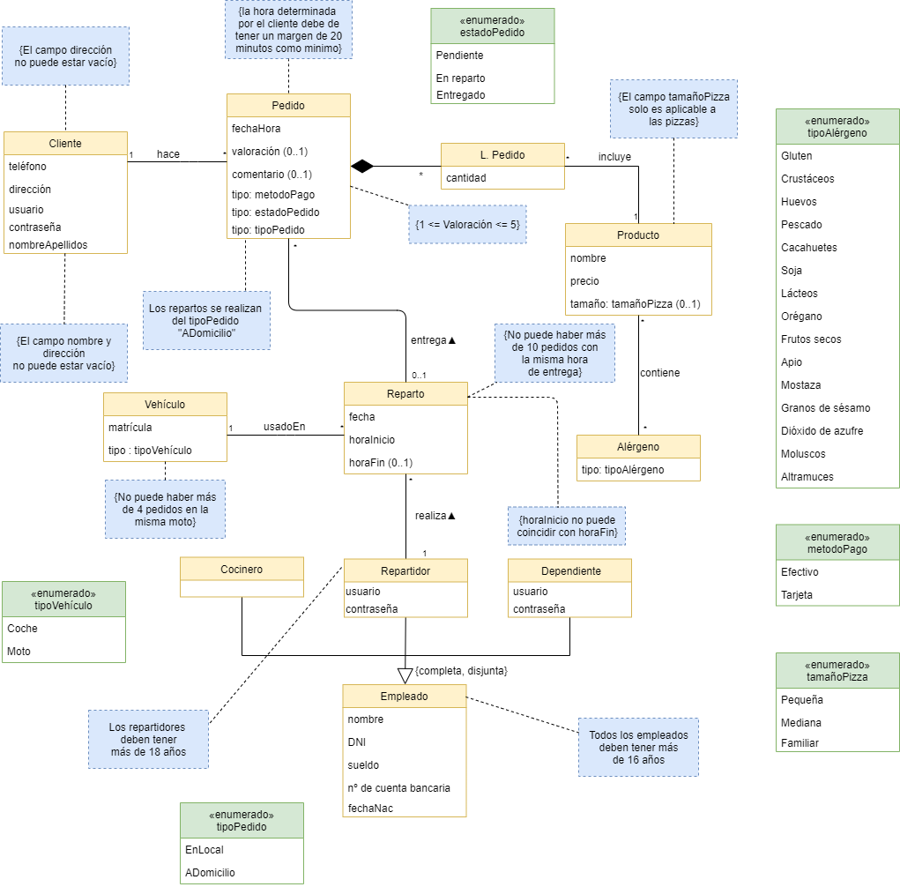

# Reglas de Negocio

*R1 – Recogidas imposibles*

*Un mismo pedido no se puede pedir a domicilio y a la vez recogerlo en el local.*

*R2 – Repartos imposibles*

*Dos repartos distintos no pueden ser repartidos a la misma hora por el mismo vehículo y el mismo repartidor.*

*R3 – Valoración imposible*

*Un cliente no puede realizar 2 valoraciones de un mismo pedido.*

*R4 – Modificación de pedido imposible*

*Si un reparto ya tiene hora de inicio, el pedido no podrá ser modificado por el cliente.*

# Planificación

|  |  |  |  |
| --- | --- | --- | --- |
| ***Tipo*** | ***Elemento*** | ***Asignación*** | ***Sprint*** |
| *Entidad* | *Empleado* | *Francisco José Brenes Lozano*  Rodrigo Sánchez González | *1* |
| *Historia de Usuario* | *H4* | *Gonzalo Rodríguez Terrón*  *Roberto Paz Rivera* | *1* |
| *Entidad* | *Cliente* | *Daniel Rico Ostos*  *Gonzalo Rodríguez Terrón* | *2* |
| *Entidad* | *Pedido* | *Ismael Luna Atienza*  *Roberto Paz Rivera* | *2* |
| *Entidad* | *Linea pedido* | *Ismael Luna Atienza*  *Roberto Paz Rivera* | *2* |
| *Entidad* | *Producto* | *Francisco José Brenes Lozano*  *Rodrigo Sánchez González* | *2* |
| *Entidad* | *Reparto* | *Daniel Rico Ostos*  *Gonzalo Rodríguez Terrón* | *2* |
| *Entidad* | *Vehículo* | *Ismael Luna Atienza*  *Roberto Paz Rivera* | *2* |
| *Entidad* | *Alérgeno* | *Francisco José Brenes Lozano*  *Rodrigo Sánchez González* | *2* |
| *Entidad* | *Repartidor* | *Daniel Rico Ostos*  *Gonzalo Rodríguez Terrón* | *2* |
| *Entidad* | *Dependiente* | *Ismael Luna Atienza*  *Roberto Paz Rivera* | *2* |
| *Entidad* | *Cocinero* | *Francisco José Brenes Lozano*  *Rodrigo Sánchez González* | *2* |
| *Entidad* | *Empleado* | *Daniel Rico Ostos*  *Gonzalo Rodríguez Terrón* | *2* |
| *Enumerado* | *estadoPedido* | *Ismael Luna Atienza*  *Roberto Paz Rivera* | *2* |
| *Enumerado* | *tipoAlergeno* | *Francisco José Brenes Lozano*  *Rodrigo Sánchez González* | *2* |
| *Enumerado* | *metodoPago* | *Daniel Rico Ostos*  *Gonzalo Rodríguez Terrón* | *2* |
| *Enumerado* | *tamañoPizza* | *Ismael Luna Atienza*  *Roberto Paz Rivera* | *2* |
| *Enumerado* | *tipoVehiculo* | *Francisco José Brenes Lozano*  *Rodrigo Sánchez González* | *2* |
| *Enumerado* | *tipoPedido* | *Francisco José Brenes Lozano*  *Rodrigo Sánchez González* | *2* |
| *Relación 1:N* | *Cliente-Pedido* | *Daniel Rico Ostos*  *Gonzalo Rodríguez Terrón* | *2* |
| *Relación 1:N* | *Pedido-L. Pedido* | *Ismael Luna Atienza*  *Roberto Paz Rivera* | *2* |
| *Relación 1:N* | *L. Pedido-Producto* | *Francisco José Brenes Lozano*  *Rodrigo Sánchez González* | *2* |
| *Relación 1:N* | *Vehículo-Reparto* | *Daniel Rico Ostos*  *Gonzalo Rodríguez Terrón* | *2* |
| *Relación 1:N* | *Reparto-Repartidor* | *Ismael Luna Atienza*  *Roberto Paz Rivera* | *2* |
| *Relación 1..0:N* | *Reparto-Pedido a Domicilio* | *Francisco José Brenes Lozano*  *Rodrigo Sánchez González* | *2* |
| *Relación N:N* | *Producto-Alérgeno* | *Daniel Rico Ostos*  *Gonzalo Rodríguez Terrón* | *2* |
| *Historia de Usuario* | *H1* | *Ismael Luna Atienza*  *Roberto Paz Rivera* | *2* |
| *Historia de Usuario* | *H2* | *Francisco José Brenes Lozano*  *Rodrigo Sánchez González* | *2* |
| *Historia de Usuario* | *H3* | *Daniel Rico Ostos*  *Gonzalo Rodríguez Terrón* | *2* |
| *Historia de Usuario* | *H5* | *Ismael Luna Atienza*  *Roberto Paz Rivera* | *2* |
| *Historia de Usuario* | *H6* | *Francisco José Brenes Lozano*  *Rodrigo Sánchez González* | *2* |
| *Historia de Usuario* | *H7* | *Daniel Rico Ostos*  *Gonzalo Rodríguez Terrón* | *2* |
| *Historia de Usuario* | *H8* | *Ismael Luna Atienza*  *Roberto Paz Rivera* | *2* |
| *Historia de Usuario* | *H9* | *Francisco José Brenes Lozano*  *Rodrigo Sánchez González* | *2* |
| *Historia de Usuario* | *H10* | *Daniel Rico Ostos*  *Gonzalo Rodríguez Terrón* | *2* |
| *Historia de Usuario* | *H11* | *Ismael Luna Atienza*  *Roberto Paz Rivera* | *2* |
| *Historia de Usuario* | *H12* | *Francisco José Brenes Lozano*  *Rodrigo Sánchez González* | *2* |
| *Historia de Usuario* | *H13* | *Daniel Rico Ostos*  *Gonzalo Rodríguez Terrón* | *2* |
| *Historia de Usuario* | *H14* | *Ismael Luna Atienza*  *Roberto Paz Rivera* | *2* |
| *Historia de Usuario* | *H15* | *Francisco José Brenes Lozano*  *Rodrigo Sánchez González* | *2* |
| *Historia de Usuario* | *H16* | *Daniel Rico Ostos*  *Gonzalo Rodríguez Terrón* | *2* |
| *Historia de Usuario* | *H17* | *Ismael Luna Atienza*  *Roberto Paz Rivera* | *2* |
| *Historia de Usuario* | *H18* | *Francisco José Brenes Lozano*  *Rodrigo Sánchez González* | *2* |

# Métricas del proyecto

|  |  |
| --- | --- |
| **Métrica** | **Valor** |
| **Nº de entidades (excluyendo actores)** | *11* |
| **Relaciones** | *9* |
| **Relaciones N:N** | *2* |
| **Restricciones Simples** | *11* |
| **Reglas de Negocio** | *5* |
| **Historias de Usuario totales** | *19* |
| **Historias de usuario involucrando 2 o más entidades** | *10* |
| **Historias de usuario involucrando 3 o más entidades** | *5* |
| **Actores** | *4* |

# Documento finalización de Sprint 1

El documento contiene todo lo pedido en el Sprint 1 excepto la vista de editar, que aunque esté hecha no hemos conseguido que funcione, el resto de la implementación funciona correctamente y se encuentra en la rama master del repositorio.

Los requisitos los hemos realizado preguntando tanto al dueño del negocio como a clientes qué es lo que echarían en falta en el negocio y también hemos aportado los mismos miembros del proyecto.

Para realizar cada apartado de este documento se han puesto en común las opiniones de todos los miembros del grupo, por tanto se podría decir que todos los miembros hemos aportado en todas las tareas de este entregable.

Para redactar cada apartado y realizar la implementación que se pide en el Sprint 1 se ha dividido el grupo en parejas, realizando cada pareja lo siguiente:

* Ismael Luna Atienza y Daniel Rico Ostos la redacción de los apartados Descripción general del proyecto, Roles y parte de las historias de usuario.
* Gonzalo Rodríguez Terrón y Roberto Paz Rivera han redactado también las historias de usuario, Reglas de negocio y Modelado conceptual.
* Francisco José Brenes Lozano y Rodrigo Sánchez González han realizado la implementación de la entidad Empleado junto con su repositorio, servicio, controlador y vistas.

No obstante, es importante recalcar de nuevo que todos los miembros han contribuido y mostrado su opinión en todas las tareas del entregable.

A continuación, se muestra una captura de Clockify con horas aproximadas de trabajo de cada miembro.

